МБОУ Русская СОШ им. М.Н.Алексеева дошкольная группа

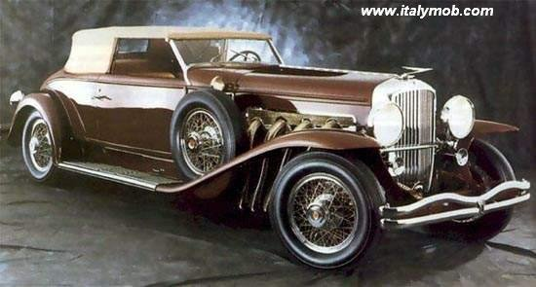

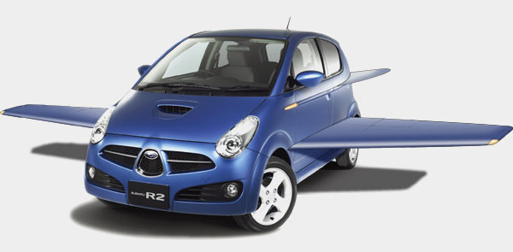

Подготовила воспитатель: Майле С.Н.

Древнейшие средства передвижения

Если вы окажетесь в одиночестве на необитаемом острове и вам понадобиться переместить тяжелый предмет, что вы будете делать? Разумеется, нести. Или тянуть. Или толкать.
В древнейшие времена человеческие мускулы были единственным средством перемещения грузов. Человек сам себе был вьючным животным. Со временем люди приручили быков, ослов и т. д., заставляя их таскать на себе грузы и людей-наездников.
Это устраивало людей на протяжении тысячелетий, а затем им понадобилось, чтобы животные перевозили более тяжелые грузы. Тогда были изобретены салазки – платформы с полозьями. Конечно, по снегу такие салазки бегают хорошо, а по земле тянуть их было тяжеловато.
Тяжелые грузы стали перевозить с помощью круглых бревен, которые подкладывали под платформу, когда платформу тянули, бревна под ней вращались, и она двигалась вперед. Оставшиеся позади платформы бревна снова переносили вперед, и все повторялось.
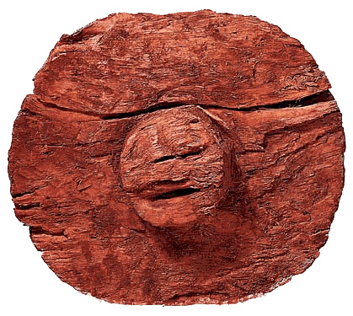
Первое колесо
Теперь было уже недалеко до изобретения колеса. Однажды кому-то пришло в голову сделать срез бревна и проделать отверстие в центре – и вот готово колесо! Пару колес соединили между собой осью, ось прикрепили к платформе – получилась тележка. Грубая неуклюжая, она была совершенно новым транспортным средством.
А затем в течение тысячелетий люди совершенствовали колесо и повозку.
Кто построил первый автомобиль?
Трудно сказать, кто первым построил автомобиль, работающий на бензиновом двигателе. Немец Готлиб Даймлер построил свой первый автомобиль с бензиновым двигателем в 1887 году, в том же году два француза запатентовали сцепление и коробку передач, которые в основном сохранились в неизмененном виде в большинстве английских автомобилей до нашего времени.
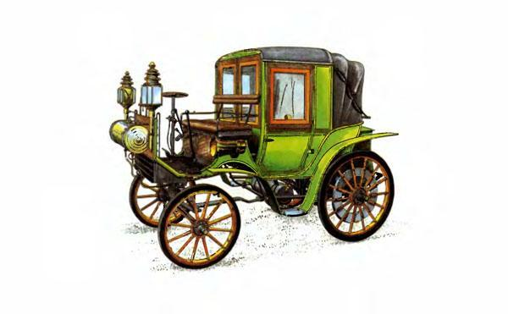
Автомобиль Готлиба
Даймлера
Естественно в настоящее время некоторые английские автомобили имеют автоматическую коробку передач, хотя это новшество более популярно в Америке.
Английским пионером автомобилестроения был Фредерик Уильям Ланчестер, который произвел свой первый автомобиль в 1895 году. Двумя современными усовершенствованиями этого автомобиля были пневматические шины и колеса со спицами. С этого момента развитие автомобиля пошло очень быстро.
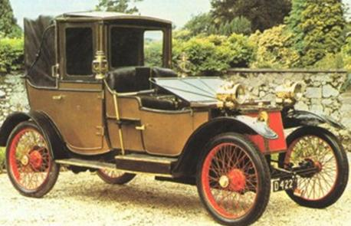
Автомобиль Ф. У. Ланчестера
Молодой американский изобретатель Генри Форд разработал модель автомобиля, который должен был продаваться по доступной цене. На заре автомобилестроения машины были привилегией богачей, и эксперимент Форда оказался удачным. Это привело к созданию крупнейшего в мире автомобильного завода Форда, который занимался изготовлением дешевых надежных машин, доступных людям во всем мире. Генри Форд ввел два принципа: стандартизацию и массовое производство.
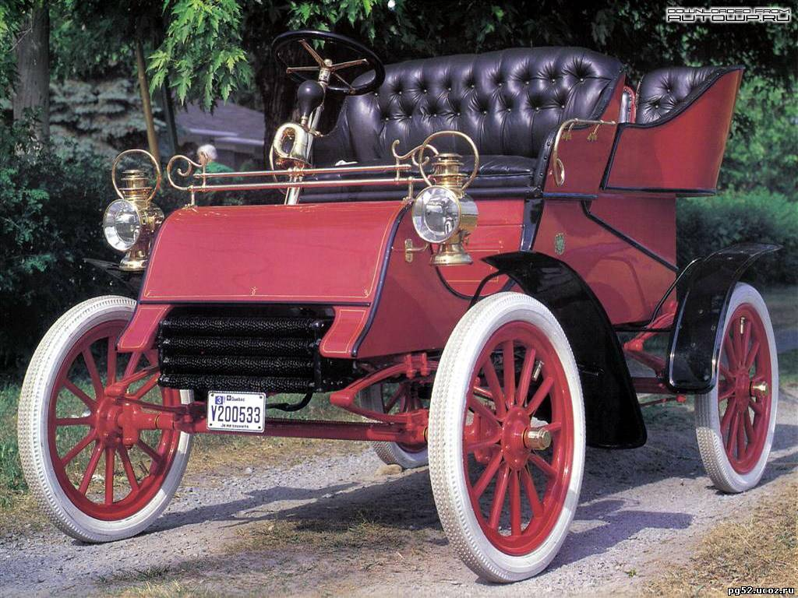
Автомобиль Г. Форда

Двигатели
Машина Никола-Жозефа Кюньо управлялась рулем и была, по сути, двухцилиндровым паровым трактором. Двигатель располагался над единственным передним колесом. Повозка предназначалась для перевозки пушек, и ее скорость не превышала 5 км в час.
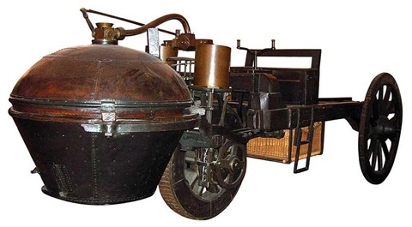
Машина Н-Ж. Кюньо
Четырехкратный двигатель был создан как модификация двигателя Отто в 1862 году Альфонсом Роша.
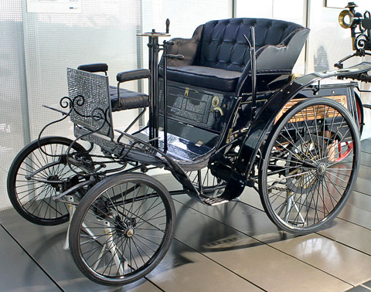
Автомобиль К. Бенца
Автомобиль Карла Бенца, появившийся в 1894 году, носил название «Вело», что в переводе с английского «быстрый».
Даймлер передал свой патент французкой фирме Левассар (1894 г.). Двигатель Даймлера был установлен спереди в автомобиле «Панар-Левассар» конструкции 1881 года, с приводом через сцепление и коробку скоростей на задние колеса. Эта модель послужила прототипом конструкции большинства современных автомобилей.
В 1898 году Л. Рено разработал коробку передач, которая дала возможность движения автомобиля задним ходом.
Карбюратор был изготовлен английским инженером Э. Батлером в 1889 г. и впервые поставлен на созданном им автомобиле «Петроцикл».
В 1893 году карбюратор, модифицированный В. Мабайком, стал необходимой принадлежностью всех автомобилей.
Братья Дюзенберг были известны не только как производители прекрасных двигателей, но и также и как великолепные дизайнеры, впервые задумавшиеся о красоте автомобиля.
Автомобиль братьев Дюзенберг
В 1898 году Луи Рено построил коробку переключения передач для автомобиля.
Первый переднеприводный автомобиль был сконструирован французским инженером Ситроеном. Это была модель «Траксьон Аван», выпущенная в 1934 году.
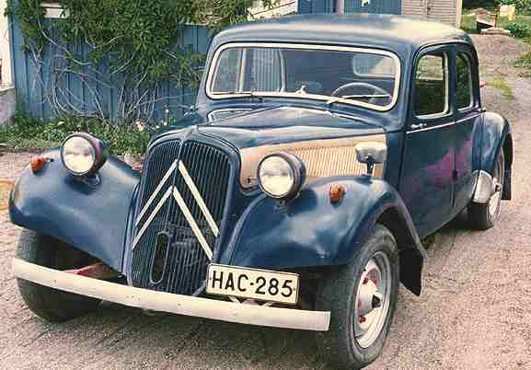
Автомобиль Ситроен Траксьон Аван
1769 г. Француз Пьер Кюньо построил первый паровой автомобиль.
1790 г. Граф де Сирвак построил селирифер – предок велосипеда, у него был руль, но не было педалей.
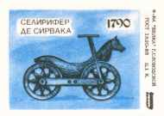
1881 г. На улицах Берлина появился электрический трамвай, построенный инженером Вернером фон Сименсом.
Первый российский трамвай был пущен в заграничном ныне Киеве в 1892 году.
19 июля 1900 г. открыта первая линия парижского метрополитена.
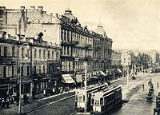
Электрический трамвай в Киеве
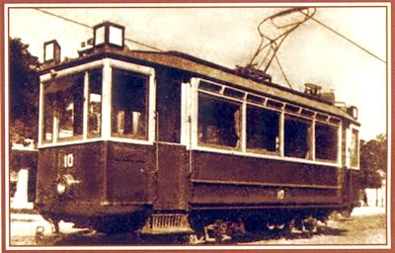
Электрический трамвай Сименса в Париже

Попытка ввести правила езды на улицах делалась еще тогда, когда автомобилей еще не было, когда господствовали конные экипажи.
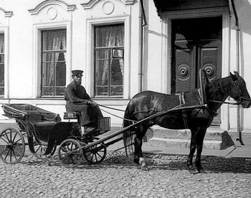
1683 год – царь Петр Алексеевич в Указе говорил: «Многие ездят с возжами и бичами большими, и бывает, что людей побивают». Чтобы лучше видеть, кучер должен был ехать верхом на лошади. Прошло 47 лет.
В 1730 году Указ: «Извозчикам и прочим чинам ездить, имея лошадей взнузданными, с опасением, смиренно». «За ослушание виновные за I вину будут биты кошками, за вторую – кнутом, за третью – будут выставлены на каторгу».
Через 12 лет (1742 год) в новом Указе говорилось: «Ежели кто на лошадях резво ездить будет, то полиции ловить и лошадей на конюшню государыне отдавать».
В 1812 году выпущены правила, в которых устанавливались:
- правостороннее движение;
- номерные знаки для экипажей;
- ограничивались скорости движения;
- требования к техническому состоянию экипажей.
С появлением паровых, а потом и бензиновых двигателей, в России и за рубежом делались попытки обеспечить безопасность движения. Некоторые из правил вызывают удивление.
Например, в Англии впереди двигающегося экипажа шёл человек с красным флагом и предупреждал пешеходов.
Во Франции скорость самодвижущегося экипажа не должна превышать скорость пешехода.
В Германии водитель заранее должен был зайти в полицию и заявить, по каким улицам он ехать будет.
Ночью вообще ездить запрещалось.
В 1920 году СНК издал декрет «Об автодвижении в городе Москве и ее окрестностях». Декрет устанавливал скорость для легковых машин – 3 км /час, для грузовых – 15 км/час. Не ограничивали скорость для пожарных машин. Установлено правостороннее движение.
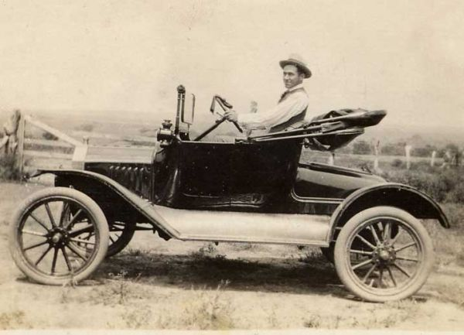
В 1961 году введены для всей территории СССР «Единые правила по улицам городов. Правила дополнялись и изменялись в 1973г., 1976 г., 1986 г.
В 1968 году в ООН приняты международные ПДД.

Первоначально самой удобной для проезда частью дороги были мосты, которые оказывались прочнее и ровнее земляных улиц и дорог. Вот почему в городах и стремились сделать улицу похожей на мост – замостить!
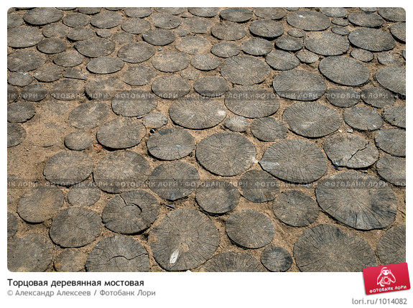
Деревянная торцовая мостовая
Городские улицы первоначально покрывали плотно уложенными и обтесанными бревнами и гладкими досками.
Очень удобными были торцовые мостовые, полотно которых образовывалось с помощью коротких бревен, поставленных рядом друг с другом.
Археологи обнаруживали торцовые мостовые – улицы в древнейших городах по всей Европе. В России их остатки обнаружены при раскопках древнего Новгорода.
Ввиду того, что дерево было достаточно недолговечным, городские улицы вскоре стали покрывать камнями.
Первоначально городские улицы покрывали булыжниками – природными камнями округлой формы. Их укладывали плотными рядами, а промежуток между ними засыпали песком. Благодаря этому дождевая вода не застаивалась, а просачивалась под булыжниками, и быстро впитывалась в землю.
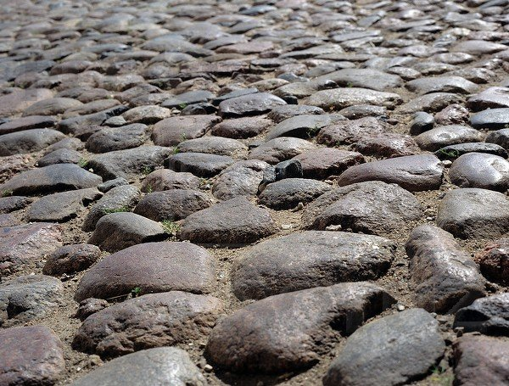
Булыжная мостовая
Булыжная мостовая была прочной, но недостаточно ровной. Вот почему ей на смену быстро пришла брусчатка. Внешне она похожа на булыжную мостовую, потому что состоит из таких же камней. Но устройство ее совершенно иное.
В XVIII – XIX вв. брусчатка покрывала большинство городских улиц по всей Европе и стала уступать свои позиции лишь с изобретением резиновых шин.
В настоящее время брусчатку сохраняют, поскольку прочность такого покрытия намного превышает прочность современных дорог.
В начале XIX века шотландский инженер Джон Мак_Адам (1756-1836) создал новую конструкцию дорожного покрытия.
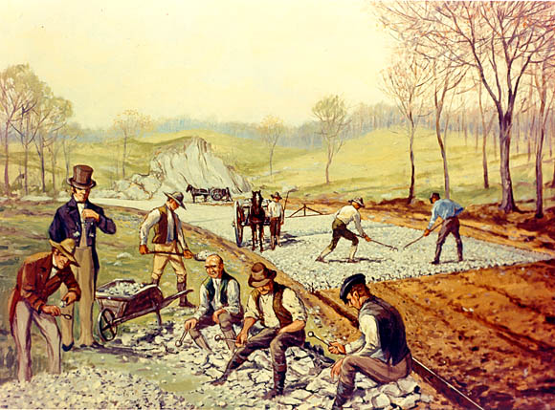
Строительство дороги Мак-Адамом
На утрамбованную почву Мак-Адам уложил два слоя крупного щебня, пересыпанного песком. Тщательно утрамбованный щебень был покрыт несущей поверхностью из мелкого гравия.
Для сохранения прочности дорогу нужно было время от времени посыпать песком. Такие дороги стали строить по всему миру и назвали «макадамами».
Когда экипажи перешли на резиновые шины, дороги Мак-Адама пришлось слегка усовершенствовать, пропитывая щебень связующим веществом, которое получали из нефти. Пропитанный гидроном песок получил название асфальта.
Благоустраиваться дороги стали еще в Древнем Риме, они постоянно расширялись, вдоль них создавались почтовые станции, постоялые дворы, верстовые столбы, акведуки, в случае необходимости даже пробивали тоннели.
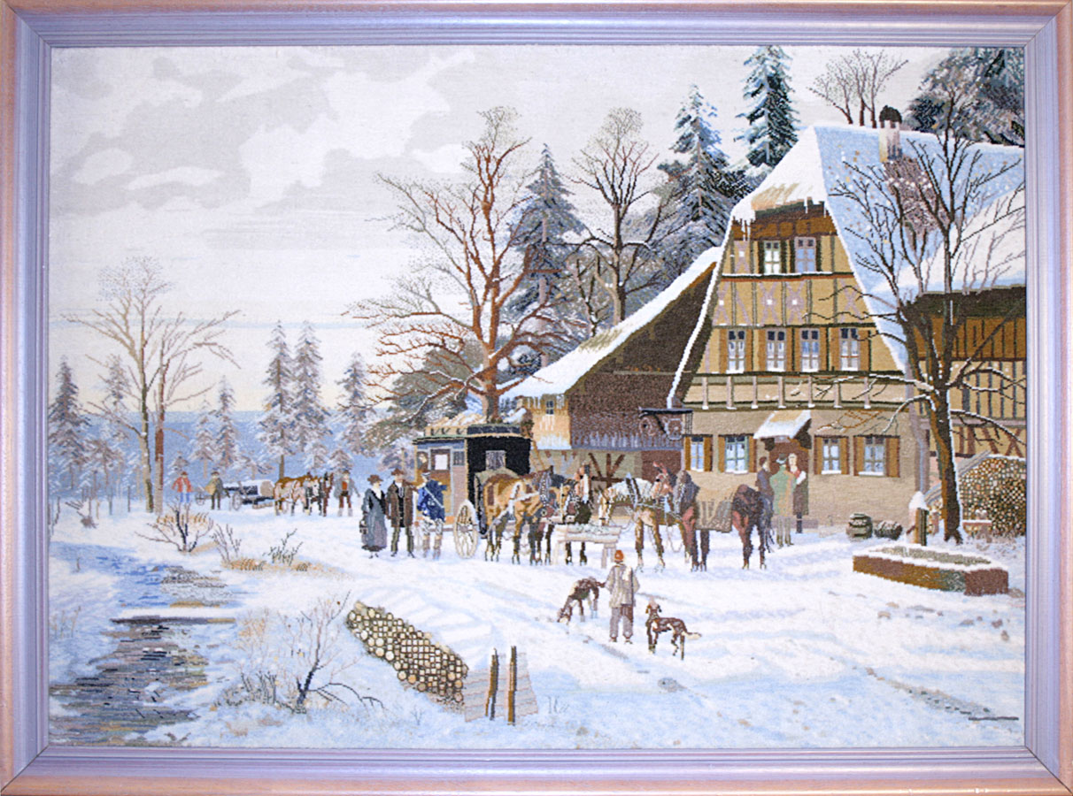
Постоялый двор
Современная технология дорожного строительства появилась во Франции в XVIII веке. В 1720 году во французской армии было учреждено дорожное ведомство. Спустя 27 лет оно было реорганизовано в Школу строительства мостов и дорог – государственное учебное заведение, в котором могли учиться и гражданские лица.
Первая настоящая автомагистраль соединила Милан и Варезе (Италия) в 1924 году.
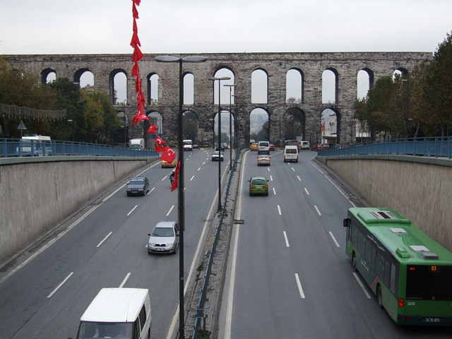
Дорога с акведуком
В 1987 году была построена экспериментальная четырехполосная бетонно-пластиковая дорога, обеспечивающая высокий уровень устойчивости при поворотах и хорошую управляемость транспортом при движении даже на мокром покрытии.
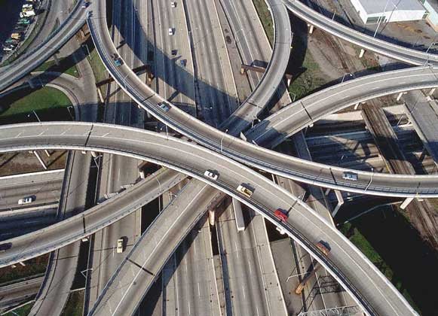
Современная автомагистраль

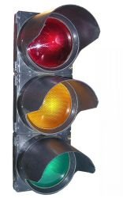

5 августа 1914 года, 96 лет назад, на перекрестке авеню Эвклида и 105-й Восточной улицы в американском городе Кливленде появились первые в мире светофоры, регулирующие дорожное движение. Они имели переключающиеся красный и зеленый свет и издавали предупреждающий сигнал.
Казалось бы, все ясно: есть конкретная дата, и осталось посмотреть, кто придумал подобную систему? Но на деле все не так просто: здесь как с изобретением футбола – сразу несколько стран претендует на то, чтобы называться родоначальниками этой народной игры. Со светофорами тоже все не так однозначно: претендентов на право изобретения хватает. Не зря ведь известная поэтесса Лариса Рубальская однажды придумала такие строчки:

Кто придумал светофор?

«Это было, между прочим,
Очень много лет назад.
Самолет придумал летчик,
Садовод придумал сад,
Изобрел турист дорогу,
Футболист придумал мяч.
Но осталось очень много
Нерешаемых задач.
Неизвестно до сих пор,
Кто придумал светофор?
Кто придумал светофор? –
Неизвестно до сих пор.
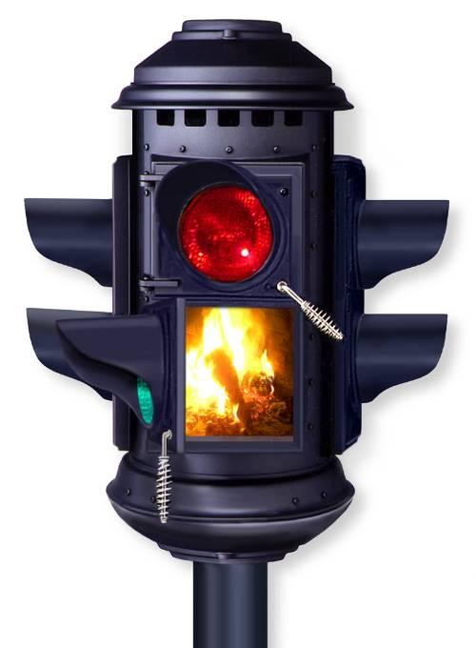
Кто первее?

Пальму первенства у американцев пытаются отнять англичане. И у них есть повод для этого – прадедушка современного светофора был установлен 10 декабря 1868 года в Лондоне, возле здания Британского Парламента. Его изобретатель – Дж. П. Найт, специалист по железнодорожным семафорам, просто напросто перенес принцип, принятый в его ведомстве. Его «светофор» управлялся вручную и имел два семафорных крыла. Если крылья были подняты горизонтально – это означало сигнал «стоп», а когда их опускали под углом в 45 градусов – движение разрешалось, но только «с осторожностью». Кроме того, на высоком железном столбе был подвешен газовый фонарь, закрытый с одной стороны красным, а с другой зеленым стеклом. Фонарь можно было поворачивать в одном или другом направлении с помощью ручки, установленной в его основании.

Световой день в Лондоне 10 декабря короток, как клюв у воробья. Не все успевали «проскочить» в светлое время суток. Для «опозданцев» Найт придумал подсветку. «Переключателем» сигналов служил специальный полицейский, который включал нужный свет. Вот только проработало это изобретение менее месяца – 2 января 1869 года газ в фонаре неизвестно из-за чего рванул, полицейский оказался серьезно ранен, а позже скончался в больнице. После чего «бобби» наотрез отказывались дежурить возле газового фонаря. Регулирование сошло на нет. По крайней мере, на долгие 44 года.

Зачем детективу светофор?

В 1912 году детектив городской полиции Сол-Лейк-Сити 24-летний Лестер Вайр изобрел первый электрический светофор. Сначала он сделал большой деревянный ящик с наклонной крышей, потом круговые отверстия, в которых находились стекла, выкрашенные красной и зеленой краской. Для того чтобы «светофор» увидели все, ящик установили на длинном шесте, а с него змейками опускались провода на специальную тележку. Здесь и был «пульт управления» светофором.
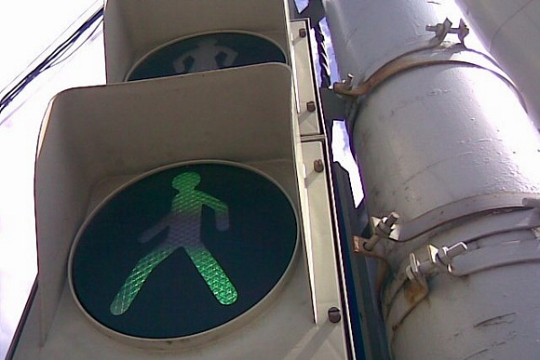
"Пляшущие человечки" проявились на светофорах всего несколько десятков лет назад

И все же многие специалисты полагают, что настоящий светофор родился именно 5 августа 1914 года и был изобретен Гарретом Морганом, афроамериканцем, изобретателем и бизнесменом из Кливленда, штат Огайо. Собственно Гаррету светофор понадобился только после того, как он купил себе первый автомобиль. Его изобретение действовало по тому же принципу, что и семафоры на железнодорожных разъездах. Единственное отличие заключалось в том, что Морган придумал такой ход: каждый сигнал (красный и зеленый) включался автоматически на определенное количество времени. Именно на этом принципе и действуют практически все современные светофоры. И с подсказками в виде цифрового отсчета, и без них…

Правда, патент на изобретение Моргану удалось получить только спустя девять лет, в 1923 году. А еще четыре года спустя сразу двум изобретателям удалось «усовершенствовать» систему, предложенную Гарретом. Небезынтересным был, например, такой «пассаж» – если подъезжавший водитель видел на светофоре красный свет, он гудел с помощью специального рожка. Сигнал доходил до ушей полисмена в будке, который тут же переключал свет. Правда, срабатывала эта система только до определенного момента, пока число автомобилей не превысило все допустимые пределы. В какофонии звуков сориентироваться мог далеко не каждый регулировщик…

У итальянцев свой светофор...

А вот еще два интересных факта. Во-первых, желтый сигнал светофора появился в 1918 году, а во-вторых, в Советском Союзе первый светофор был установлен в 1924 году на пересечении улиц Кузнецкий мост и Петровка в Москве.

И последнее: самый «крутой светофор» придумали итальянцы. Так они называют специальную диету, согласно которой можно сбросить несколько килограммов, не моргнув глазом….

Начинать прием пищи они советуют с продуктов желтого цвета. Например, картофель, тыква, омлет, болгарский перец соответствующего цвета, банан, апельсин, хурма, мандарин.

Далее, отдохнув 5-10 минут, итальянцы переходят к зеленому: салату, петрушке, кинзе, укропу, луку! Далее идут огурцы, капуста, стручковая фасоль, горох. Потом – яблоки, киви, виноград, крыжовник...

И наконец, трапеза завершается продуктами и блюдами красного цвета: креветки, лобстеры, лососина, помидоры, морковь. А завершить все рекомендуется малиной, клубникой, вишней, гранатом.
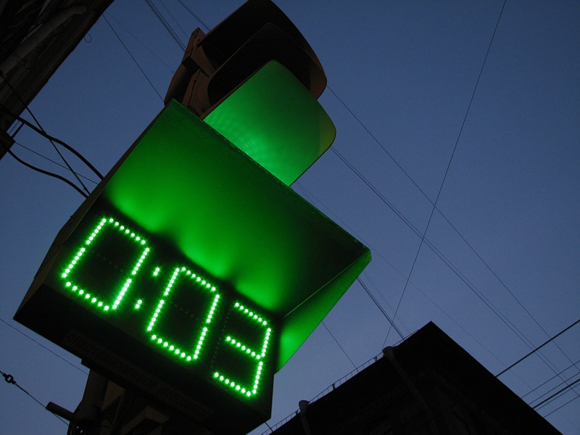
А к таким "трехлазкам", с точкой отсчета мы уже потихонечку привыкли...

Первый паромобиль сконструировал в Англии Ричард Тревитик в 1801 году, а в 1803 году – еще один. Экипаж Тревитика был заднеприводным и с восьмью пассажирами разгонялся до умопомрачительной скорости 13 км/ч! На Рождество 1801 года на изготовленной им паровой коляске Тревитик перевез в Корнуолле первых пассажиров. Именно с этой даты надо, видимо, отчитывать автомобильную эру.

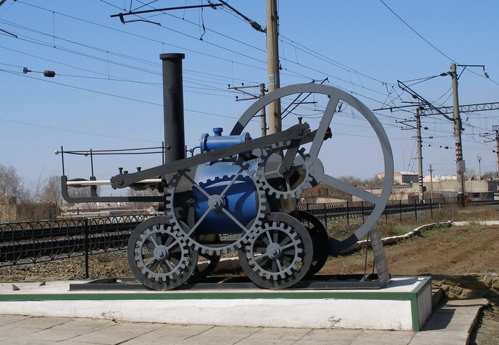

Первый в мире мотоцикл появился 29 августа 1885 года, когда немецкий инженер Готлиб Даймлер получил патент DRP № 36423 на «Повозку для верховой езды с керосиновым двигателем». Иными словами, сконструирован и запатентован первый в мире мотоцикл с двигателем внутреннего сгорания. Даймлер искал практическое применение своему двигателю и решил опробовать его на различных транспортных средствах: деревянном мотоцикле с боковыми опорными колесиками (1885 г.). четырехколесной повозке и лодке (1886 г.), железнодорожной дрезине (1887 г.) и дирижабле (1888 г.) и в конце концов Даймлер отдал предпочтение автомобилю.

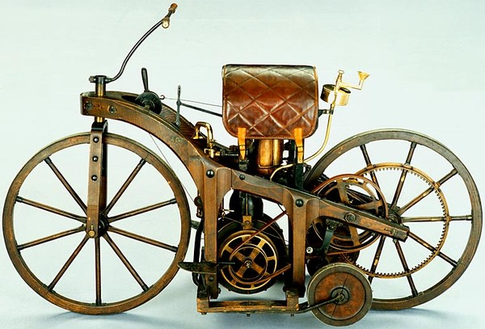
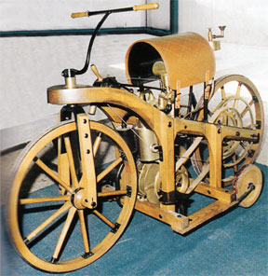

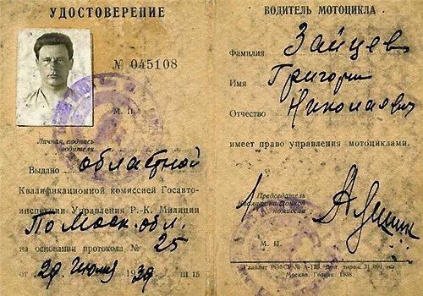
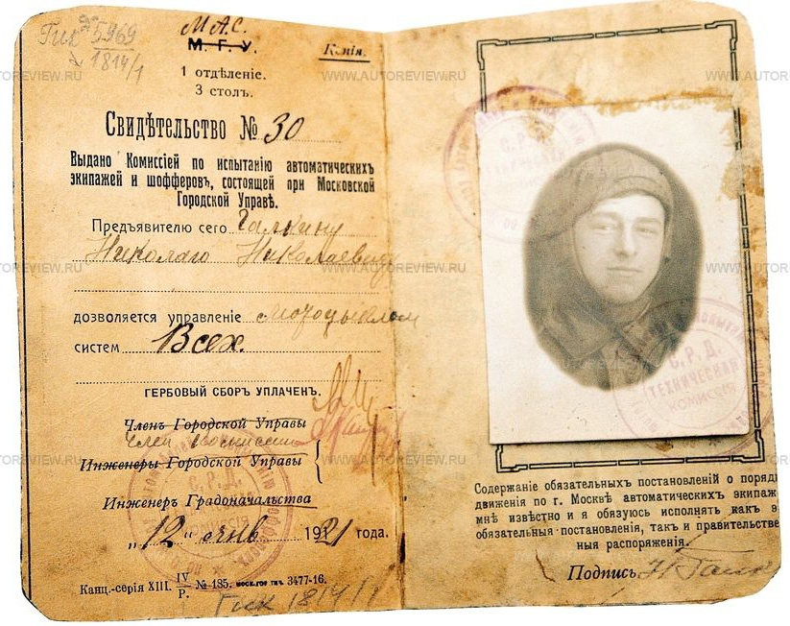
Первые водительские права были вручены префектом полиции Парижа Луи Лепином 14 августа 1893 года. Для получения «справки о способностях управлять транспортным средством и механическим мотором» (именно так называлось тогда водительское удостоверение) достаточно было всего лишь продемонстрировать полицейскому умение приводить собственный автомобиль в движение.

Первый в мире летающий автомобиль, с помощью которого можно перелететь любую уличную пробку, не обращая внимания на красный сигнал светофора, создал в начале 90-х годов прошлого столетия французский инженер Клауде Ле Герт. Он реконструировал свой отнюдь не медленный автомобиль, превратив его в летающий (другими словами в авто-самолет), и на глазах многочисленной публики поднялся на нем в воздух, развив скорость 90 км/ч. Однако зарегистрировать летающий автомобиль все равно бы не удалось, поскольку размах его крыльев существенно превышает размеры допустимой ширины для автомобилей.

